**Desarrollo de Aplicaciones Informáticas**

**COM-16203**

**Ejercicios Segundo Examen Parcial**

**Clave única**: _______ **Nombre:** ________________________________________________

**Ejercicio 1 – Sistema de información (5.0 puntos)**

El Instituto Tecnológico Autónomo de México requiere de un sistema de información para para registrar a los aspirantes interesados en los programas de ingeniería. Lo que nos solicitan es:

1. una interfaz para el registro de sus datos:

* Nombre completo
* Sexo
* Fecha de nacimiento
* Correo
* Grado (4to, 5to y 6to de preparatoria únicamente)
* Un lista con las ingenierías del ITAM para selección

1. Una base de datos que guarde la información solicitada
2. La aplicación debe poder dar de alta, modificar y baja a los aspirantes.
3. La aplicación debe generar un reporte de todos los aspirantes dados de alta.
4. El reporte se puede consultar por programa elegido.

**Ejercicio 2 – Página Web (5 puntos)**

Crea un proyecto nuevo y realiza las siguientes páginas:

1.- Elabora una página con el nombre **index** que permita al usuario escribir el nombre de un vendedor y al darle en el botón de siguiente se debe cargar otra página nueva llamada **sueldo** que calcule el sueldo final del vendedor dado.

Para calcular el sueldo necesitas el sueldo base del vendedor y el monto total de la venta.

En base al monto total de venta, debe determinar la comisión por ventas dependiendo de las siguientes condiciones:

* Si el monto es mayor o igual de $100 y menor o igual de $1000, la comisión de 10%
* Si el monto es mayor de $1000 y menor o igual de $2000, la comisión de 20%
* Si el monto es mayor de $2000 y menor o igual de $4000, la comisión de 25% para cualquier otro caso la comisión es del 35%.

2.- Elabora una página con el nombre **index2** que muestre un reporte final de todos los sueldos.

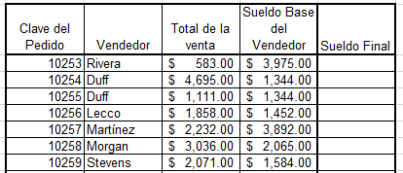

**Indicaciones finales:**

1. Envía todos los archivos que generaste a la dirección electrónica [**analidia@itam.mx**](mailto:analidia@itam.mx).